ГККП "ТЕХНИЧЕСКИЙ КОЛЛЕДЖ" АКИМАТА ГОРОДА НУР-СУЛТАН



УТВЕРЖДАЮ:
И.о. заместителя директора по учебной
работе____________ Д.Майкибаева
«___»___________2021 г.

Разработка открытого урока на тему:
«Сложные эфиры. Жиры. Мыла»
Дисциплина: химия
Специальность: 1109000 – Токарное дело и металлообработка (по видам)
Квалификация: 110910 2-Станочник широкого профиля

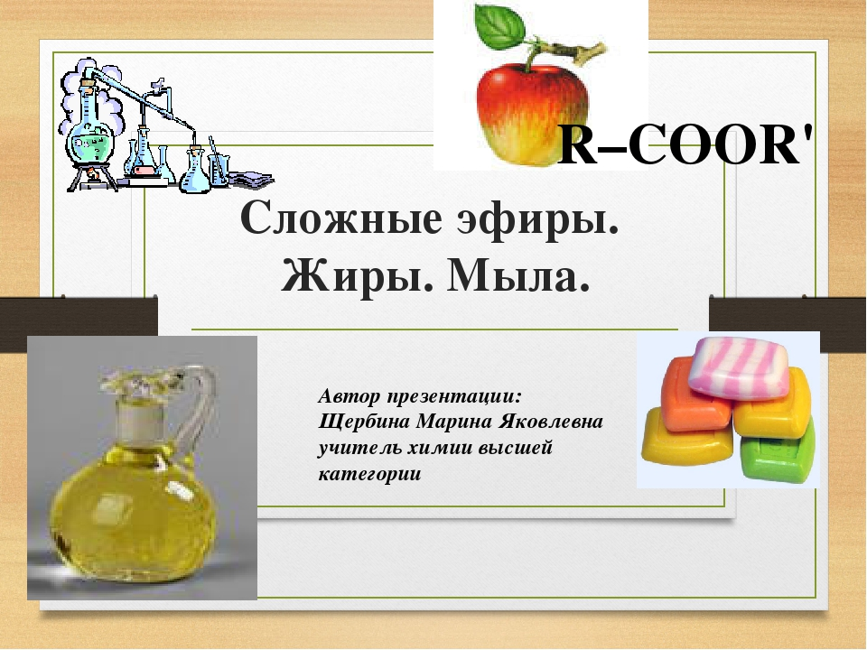

РАССМОТРЕНО И ОДОБРЕННО
на заседании предметно-цикловой комиссии
общеобразовательных дисциплин
протокол № ___ «___» ________ 2021 год
Председатель ПЦК__________ Р. Мукушева
Преподаватель: Мукушева Р.Ж

Нур-Султан
2021 год

Поурочный план открытого урока
Тема занятия: сложные эфиры. Жиры. Мыла
Наименование дисциплины: химия
Подготовил педагог: Мукушева Роза Жанабильевна
Дата: "02"апреля 2021 года
Курс, группа: 1 курс, СШП-122, 1109000- Токарное дело и металлообработка (по видам)
Цель: сформировать представление о сложных эфирах, жирах, их составе, свойствах и их применении. Ознакомиться с солями жиров – мылами.
Задачи:
Образовательные: познакомить обучающихся с жирами, их строением и классификацией; изучить получение и химические свойства жиров; познакомить с функциями жиров в организме человека; познакомить с применением сложных эфиров и жиров.
Развивающие: развить умения применять ИКТ; продолжить развитие умений анализировать;
развивать логическое мышление, практические умения и умения прогнозировать.
Воспитательные: создание эффекта необычности для мотивации обучения; воспитание бережного отношения к своему здоровью.
Тип занятия: обьяснение нового материала. Теория
Методы и приемы: развитие критического мышления, ИКТ технологии, приемы создания мотивации.
Межпредметная связь: биология
Оснащение занятия: компьютер, презентация, онлайн тест, видеоматериал: «Сложные эфиры», «Жиры», «Мыла».
Учебно-методическое оснащение, справочная литература:
1.М.К.Оспанова, К.С.Аухадиева, Т.Г. Белоусова Химия: Учебник 1,2 часть для 10 класса естественно-математического направления общеобразовательных школ Алматы: Мектеп, 2019г.
2.М.К.Оспанова, К.С.Аухадиева, Т.Г. Белоусова Химия: Учебник 1,2 часть для 11 класса естественно-математического направления общеобразовательных школ Алматы: Мектеп, 2020 г.
3.Б.А.Мансуров «Химия» 10-11 кл., Атамура 2015 г
4.Б.Мансуров., Н.Торшина «Методика преподавания органической химии» Атамура 2015г.
5.А.Е.Темирбулатова, Н.Н.Нурахметов, Р.Н.Жумадилова, С.К.Алимжанова Химия: Учебник для 11 класса естественно-математического направления общеобразовательной школы Алматы: Мектеп, 2015г. -344 стр.
6. Жакирова Н., Жандосова И. и др Химия.Электронный учебник.11-класс.2016г. Национальный центр информатизации
7.Эектронные ресурсы с www.bilimland.kz
Ход занятия
1.Организационная часть (1 минута)
Приветствие обучающихся, проверка готовности группы к занятию.
Здравствуйте! Сегодня у нас урок химии. Урок не простой, так как присутствуют гости, поэтому мы должны работать еще эффективней.
2.Сообщение темы и цели урока (1 минута)
Тема нашего урока: Сложные эфиры. Жиры. Мыла. Сегодня на уроке мы должны достичь следующей цели: сформировать представление о сложных эфирах, жирах, их составе, свойствах и их применении. Ознакомиться с солями жиров – мылами.
3. Проверка домашнего задания (7 минут)
Для начала давайте проверим домашнее задание. Проверка домашнего задания будет в виде онлайн тестов по пройденным темам «Спирты» и «Фенолы». Что бы начать работу с тестом надо зайти по данной ссылке
https://docs.google.com/forms/d/1AXBwpG6yscWQpZ6KfCI9ZNoM20p7jUr2HKijdhhawAs/edit?usp=sharing
Ваши ответы придут сразу ко мне. Тест состоит из 12 вопросов, за каждый правильный ответ 10 баллов. На выполнение теста я вам даю 4 минуты. Просмотрите внимательно критерии оценивания.
Оценки по баллам:
Максимальное количество баллов – 120
- От 90 баллов до 120- оценка А (отлично)
- От 70 баллов до 90- оценка В (хорошо)
- От 50 баллов до 70- оценка С (удовлетворительно)
Приступаем к работе.
4.Изучение нового материала (30 минут)
Цитата урока:
«Достаточное количество пищи — тебя держит.
Излишек же придётся носить твоим ногам»
Саади (1181–1291) — персидский поэт-моралист

Цитатой нашего урока я взяла слова персидского мыслителя Саади. Внимательно прочитайте высказывание, осмыслите и ответьте на следующие вопросы.
- Как вы поняли это высказывание?
- Что за излишек имел в виду автор цитаты?
(Ответы студентов)
Да, действительно ребята- это жиры, соли. Вы знаете, что при неправильном питании в нашем организме скапливаются соли, жиры, которые неблагоприятно влияют на здоровье человека, поэтому важно в век фастфудов правильно питаться, употреблять витамины и здоровую пищу.
Как вы заметили, что данная цитата связана с сегодняшней темой нашего урока. Предлагаю просмотреть видеоматериал по новой теме.
https://youtu.be/DhOs9mkpUR0
Сложные эфиры — это вещества, которые образуются в результате взаимодействия органических или кислородсодержащих неорганических кислот со спиртами (реакции этерификации).
Общая формула сложных эфиров одноатомных спиртов и одноосновных карбоновых кислот:
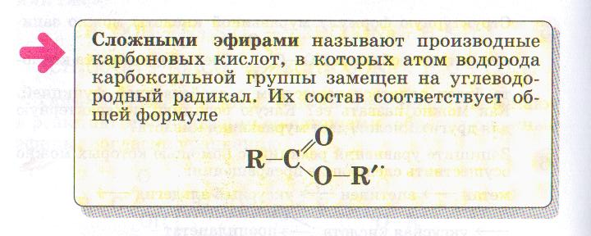
2.Сложные эфиры в природе.
Сложные эфиры – функциональные производные карбоновых кислот, в молекулах которых гидроксильная группа (-ОН) замещена на остаток спирта (-OR)
Сложные эфиры карбоновых кислот – соединения с общей формулой
R–COOR', где R и R' – углеводородные радикалы.
Сложные эфиры – жидкости, обладающие приятными фруктовыми запахами. В воде они растворяются очень мало, но хорошо растворимы в спиртах. Сложные эфиры очень распространены в природе. Их наличием обусловлены приятные запахи цветов и фруктов. Они даже могут находиться в коре некоторых деревьев.
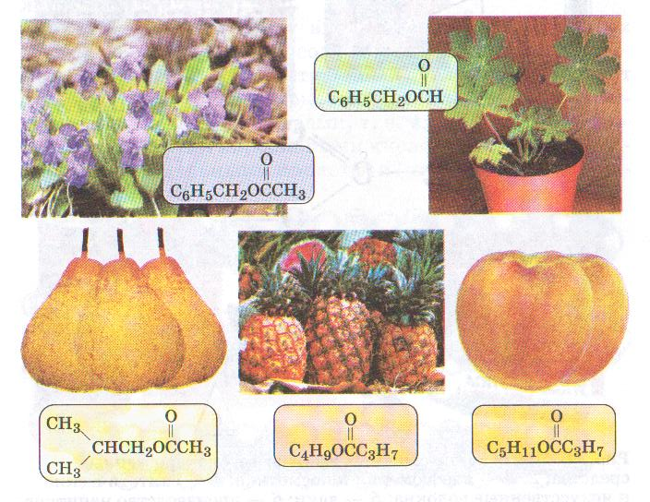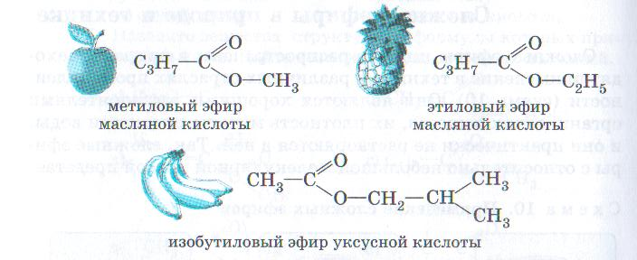
Эфиры высших одноосновных кислот и высших одноатомных спиртов – основа природных восков. Воски не растворяются в воде. Их можно формовать в нагретом состоянии. Примерами животных восков могут служить пчелиный воск, а также ворвань (спермацет), содержащийся в черепной коробке кашалота (кашалотовый воск). Пчелиный воск содержит сложный эфир пальмитиновой кислоты и мирицилового спирта (мирицилпальмитат): CH₃(CH₂)₁₄–CO–O–(CH₂)₂₉CH₃.
3.Физические свойства сложных эфиров.
- Летучие, бесцветные жидкости
- Плохо растворимы в воде
- Чаще с приятным запахом
- Легче воды
4.Название сложных эфиров.
Название сложных эфиров:
Краткие названия сложных эфиров строятся по названию радикала (R') в остатке спирта и названию группы RCOO⁻ в остатке кислоты.
Например, этиловый эфир уксусной кислоты CH₃COOC₂H₅ называется этилацетат.
5.Получение сложных эфиров.
Cложные эфиры могут быть получены при взаимодействии карбоновых кислот со спиртами (реакция этерификации). Катализаторами являются минеральные кислоты.
Реакция этерификации.
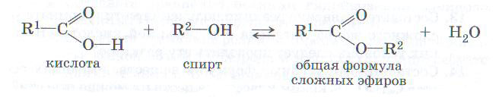
6. Применение сложных эфиров:
1) лекарственные средства; 2,3) парфюмерия и косметика; 4) синтетические и искусственные волокна; 5) лаки; 6) производство напитков и кондитерских изделий.
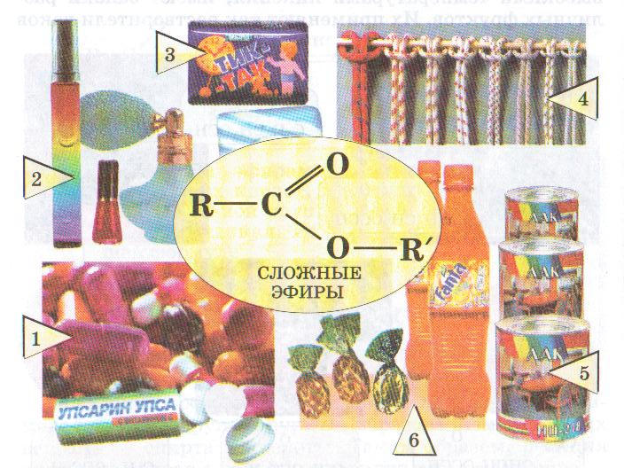
Работа в тетради. Что такое эфиры? Записываем определение и общую формулу в тетрадь, которая указана на экране.
Еще раз внимание на экран. (видеоматериал о жирах)
ЖИРЫ
https://youtu.be/gdFeMd1TS4M просмотр видеоролика
1. Важнейшими представителями природных сложных эфиров являются жиры.
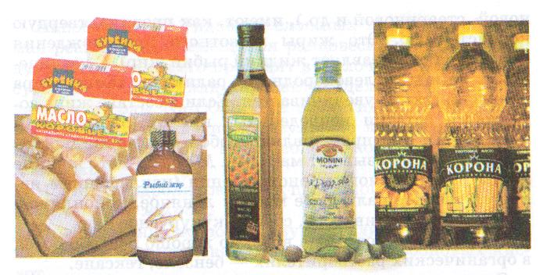
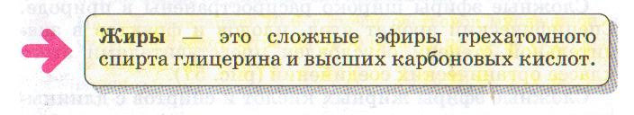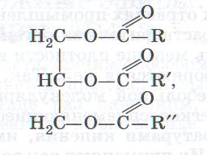
2.Классификация жиров:
1) твердые – это жиры, в состав которых входят предельные карбоновые кислоты. Это жиры животного происхождения (говяжий, свиной, бараний и т.д.), исключение составляет рыбий жир;
2) жидкие – это жиры, в состав которых входят непредельные карбоновые кислоты. Это жиры растительного происхождения, или масла (подсолнечное масло, соевое масло, рапсовое масло и т.д.), исключение составляет пальмовое масло.
3.Химические свойства жиров:
А). Жиры нерастворимы в воде, но хорошо растворимы в органических растворителях – бензоле, гексане;
Б). Гидрированием жидких жиров получают твердые сложные эфиры. Именно эта реакция лежит в основе получения из растительного масла твердого жира – маргарин.
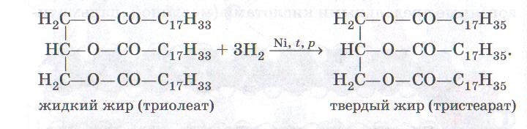
В). Жиры подвергаются гидролизу.
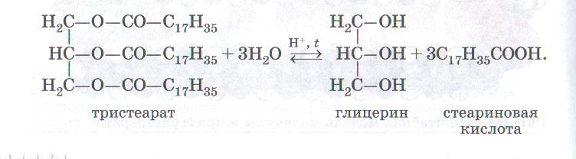
Г). Если проводить гидролиз жиров в щелочной среде, то произойдет омыление жиров.
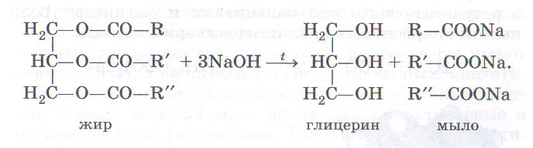
Работа в тетради. Записываем в тетрадь определение жиров.
Применение Jamboard доски. Сейчас закрепим новые знания о жирах, работая в Jamboard доске, которой мы всегда пользуемся. То есть вы мне отправляете свои ответы о жирах.
https://jamboard.google.com/d/15folkwsycKtpdCeuihwToELGh-OPtu3MYjEK4OHmTIA/edit?usp=sharing
(Обобщение ответов)
Сейчас давайте продолжим нашу тему, но для этого угадайте загадку.
И в бане, и в ванной,
В походе и дома,
Ему не указ ни погода, ни мода.
Ведь каждый младенец, и каждый старик
Без этого средства рук мыть не привык.
(Мыло)
Действительно это – мыло. Одно из важных средств гигиены. Сегодня, когда на улице до сих пор бушует эпидемия коронавируса, мы должны защитить себя и окружающих соблюдая простые правила гигиены: пользоваться антисептиком, носить маску, мыть тщательно руки мылом.
Внимание на экран (видеоматериал о мылах)
МЫЛА
https://youtu.be/cA4Q5Fgjo-g
Мыла – натриевые или калиевые соли высших карбоновых кислот. Натриевые соли высших карбоновых кислот имеют твердое агрегатное состояние, а калиевые – жидкое (жидкое мыло).
При изготовлении мыла в него добавляют душистые вещества, глицерин, красители, антисептики, растительные экстракты.
Исходным сырьем для получения мыла служат растительные масла (подсолнечное, хлопковое и др.), животные жиры, а также гидроксид натрия или кальцинированная сода. Растительные масла предварительно подвергаются гидрогенизации, т. е. их превращают в твердые жиры. Применяются также заменители жиров — синтетические карбоновые жирные кислоты с большей молекулярной массой.»
- Почему мыло теряет свою моющую способность в жесткой воде?
Если мы используем для мытья и стирки жесткую воду, а такая вода содержит ионы Са ²⁺ и Mg²⁺то мыло теряет свою моющую способность.
- Как вы думаете почему?
Это происходит в результате того, что кальциевые и магниевые соли высших карбоновых кислот нерастворимы в воде. Запишем уравнение реакции:
2С₁₇Н₃₅СООNa + СаСI₂ = (C₁₇ H₃₅COO)₂Ca ↓ + 2NaCI
- Почему после мытья волос твердым мылом в жесткой воде нужно прополоскать их раствором уксуса?
- Чтобы удалить нерастворимые соли кальция и жирных кислот.
- Как используя мыльный раствор отличить родниковую воду от снеговой? (родниковой выпадет осадок).
Работа в тетради. Записываем в тетрадь определение мыла.
Применение Jamboard доски. Сейчас закрепим новые знания о мылах, работая в Jamboard доске.https://jamboard.google.com/d/15folkwsycKtpdCeuihwToELGh-OPtu3MYjEK4OHmTIA/edit?usp=sharing
Рефлексия по занятию (6 минут)
Применение Padlet доски.
Я вам предлагаю новый способ работы на уроке. Давайте с вами закрепим наши полученные знания с помощью Padlet доски. Padlet- доска – простой и очень удобный инструмент, с помощью которого вы можете создавать виртуальные «стены». Она дает возможность каждому ученику вывесить свою работу на доску, а учителю прокомментировать и оценить каждого, не потратив на это много времен. Данный прием мы будем использовать в дальнейшем на наших уроках.
Сейчас мы с вами создадим онлайн стену из ваших ответов на мои поставленные вопросы.
https://padlet.com/mukushevaroza/mcgl8ip3dc56cjl8
- Что я понял сегодня на уроке
- Что мне было непонятно
- Что понравилось на уроке
Выставление оценок.
Домашнее задание. §8-9

